

**СУ „Св. Климент Охридски“**

**Факултет по математика и информатика**

**Специалност Информатика**

**Афинни трансформации и физика за начинаещи разработчици на игри**

**Езици и среди за обучение**

**Виктор Ценков, IV курс**

**Фак. № 44400**

В урока се разглеждат транслация, хомотетия, ротация, както и понятията скорост и ускорение. Целта на програмата е да позволи на потребителите (начинаещи разработчици на игри и не само) да експериментират с различните трансформации и с визуални примери да се постигне по – голяма яснота на разглеждания материал.

**Основни понятия**

* Простият случай на движение на обекти по плосък 2D екран се нарича транслация. Математическото представяне чрез матрици изглежда така:



Където dx и dy са съответно изменението по x и y-координатата. Транслацията на обекти в 3D случая е напълно аналогична, като към матриците се добавя z-координата:



Така представено матричното уравнение позволява извършването само на транслация. Ако е необходимо едновременно да се извършва и друга трансформация, то може да се използва следното представяне:



* Матричното уравнение на хомотетията е следното:



Където k е коефициентът на хомотетията. Ако искаме конкретен обект да променя размерите си, но да остава на място, тогава можем да поставим началото на координатната система в центъра на въпросния обект.

* 2D ротация може да бъде зададена по следния начин:



, където  е ъгълът на завъртане. Ако , то завъртането е обратно на часовниковата стрелка. Ако е отрицателен, тогава въртенето е по посока на часовниковата стрелка. Въртенето се извършва около центъра на координатната система, така че обектите ще променят началната си позиция. Ако искаме даден обект да се завърти на място, тогава можем да изберем центъра на обекта за начало на координатната система.

Във физиката срещаме най – често два вида величини: скаларни и векторни. Например може да разгледаме величината температура на въздуха на дадено място в определен момент. Нека измерваме температурата по скалата на Целзий – на величината температура по тази скала съпоставяме едно число, което характеризира напълно тази величина. Така определението за скаларна величина е: такава величина, която чрез подходящо въведена скала за измерване се определя с едно число, характеризиращо отношението й към избраната единица за измерване. Нека да вземем втори пример, като величината този път е скорост на дадена точка. Да знаем големината на тази величина не е достатъчно, за да я характеризираме напълно. Трябва да бъде дадена още посоката на движението, т.е. посоката на скоростта. По същия начин определена посока имат и величините ускорение, сила и т.н. Величина, която се характеризира освен с измерваща се в определени мерни единици големина, но и с посока в пространството, се нарича векторна величина. В настоящия урок са илюстрирани векторните величини скорост и ускорение.

**Описание на проекта**

Навигацията в програмата се извършва чрез червения панел в долната част на екрана. Натискането на бутоните в червения панел извършва смяна между различните модули, като в лявата част на екрана се зарежда син панел за съответния модул. Чертежът също се променя според селектирания от долния панел модул.

1. **Модул транслация**

В този модул потребителят има възможност да експериментира с тази трансформация, като контролира промяната по x и y-координатата. Едната опция е директно въвеждане на стойности в панела в лявата част на екрана. При натискане на бутона “draw” окръжността се премества с посочените в панела стойности. Втората опция е директно кликване с левия бутон на мишката в чертожната област на екрана, при което окръжността се премества на текущите координати на мишката. Допълнителна опция е натискането на Shift бутона на клавиатурата, при което на екрана се изчертават отсечки, които демонстрират изменението на координати, както и конкретните стойности. При този режим на работа се променят динамично и стойностите в левия панел.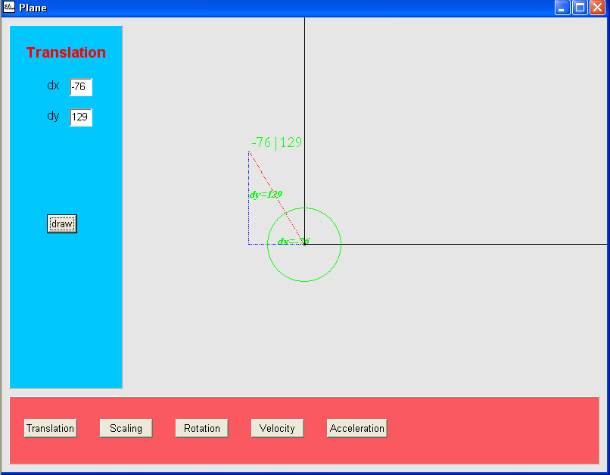

1. **Модул хомотетия**

Левият панел позволява въвеждане на коефициент и при натискане на бутона “draw” прилагане на хомотетия със съответния коефициент и център О(0,0). При задържан ляв бутон на мишката върху квадрата на чертежа и движение наляво надясно, се извършва хомотетия с център диагоналите на квадрата и съответно се изменят размерите на фигурата, като позицията му остава относително постоянна.

1. **Модул ротация**

Отново чрез левия панел се въвеждат стойности, които директно влияят на чертежа. В случая имаме ъгъл на завъртане и ротацията е с център О(0,0). Ъгълът може да приема и отрицателни стойности, при което триъгълникът на чертежа се завърта по посока на часовниковата стрелка.

1. **Модул скорост**

На чертежа е представена функция по времето, която отразява преместването на даден обект. В панела могат да се въвеждат стойности на x-координатата на червената точка от чертежа. При натискане на бутона “draw” се активира анимация на преместване на червената точка по изчертаната парабола до достигане на желаната x-координата. Потребителя може да премства червената точка и като натисне върху нея с левия бутон на мишката и движи мишката наляво надясно (при натиснат ляв бутон). В левия панел динамично се изменят стойностите на средното ускорение.

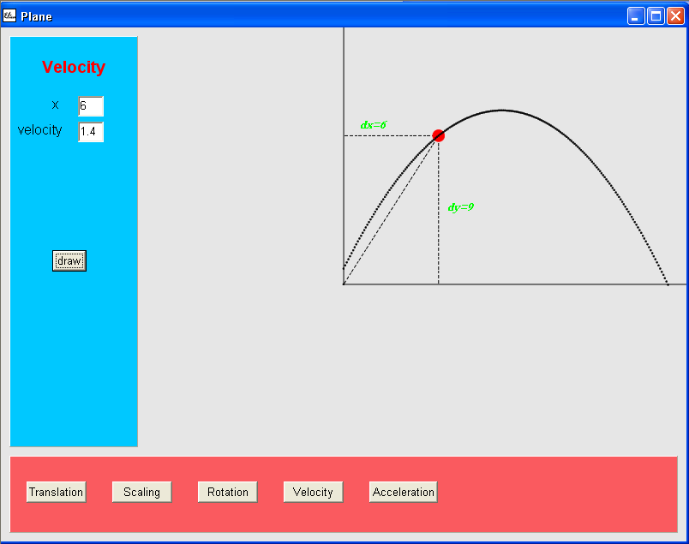

1. **Модул ускорение**

Чертежът представя фунцкия по времето, която отразява моментната скорост на даден обект. Отново две опции за преместване на червената точка – чрез панела или чрез влачене с мишката. И тук стойността на средното ускорение в панела се обновява динамично и позволява изчисляване на средното ускорение до определен от червената точка момент.

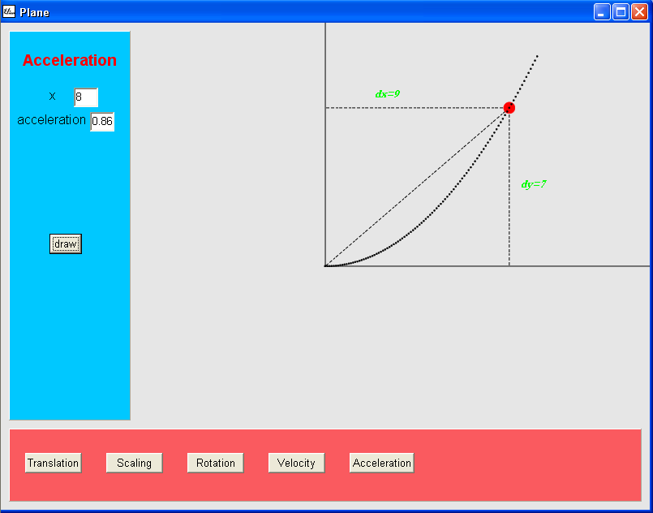

**Задачи**

**Задача 1.** Дадена е следната транслация:



Да се определи посоката на движение на окръжност, към която е приложена транслацията.

**Решение:** Първият начин е да се въведат стойностите 30 и -50 в панела и да се натисне бутона “draw”. След това наблюдавайте движението на окръжността.

Вторият начин е да се натисне и задържи Shift и да се експериментира с променящите се стойности, докато се постигне желания резултат. По този начин се виждат и координатите на новата позиция на центъра на окръжността.

**Задача 2.** Даден е квадрат в първи квадрант, как ще се отрази хомотетия с център О(0,0) на квадрата? В какви случаи ще остане в първи квадрант? Какво е поведението на квадрата, ако коефициента на хомотетията е -1? А ако центърът на хомотетията е пресечната точка на диагоналите на квадрата?

**Решение:** Чрез експериментиране с коефициентите може да се забележи, че при положителни стойности квадратът остава в първи квадрант. Ако коефициента е -1, то се извършва симетрия спрямо центъра на координатната система. За да наблюдаваме поведението на квадрата, когато хомотетията има за център пресечната точка на диагоналите му, натискаме с ляв бутон на мишката върху квадрата и извършваме движения наляво надясно.

**Задача 3.** По дадения чертеж в модул скорост, да се намери средната скорост за първите 10 единици време.

**Решение:** Въпросната скорост намираме като настроим dx да е 10 по един от двата възможни начина: с влачене на червената точка или чрез панела, давайки стойност 10 на x.

**Задача 4.** Експериментирайте с ротацията като задавате различни стойности на ъгъла на въртене. Ако триъгълник се намира в първи квадрант, къде се намира след ротация на 180 градуса? Какво се случва ако повторно завъртите триъгълника на 180 градуса?

**Задача 5.** На чертежа е начертана функция на времето, която отразява моментната скорост в определен момент. Да се намери средното ускорение за първите 7 единици време.

**Решение:** Въведете стойност 7 за x в левия панел и натиснете бутона “draw”. В полето “acceleration” се получава средното ускорение. Възможно е също и преместване на червената точка до желаната позиция чрез влачене. Стойностите на средното ускорение се обновяват динамично.